***БУ «ЛГБ»***

***Памятка для родителей* Грипп или простуда?**

**Грипп и ОРВИ** – близкие друг другу заболевания – и по способу заражения, и по основным проявлениям, однако это не одно и то же. Грипп вызывает значительно большую интоксикацию, часто протекает тяжело и приводит к различного рода осложнениям.

**Грипп** – это острое вирусное заболевание, поражающее верхние и нижние дыхательные пути, сопровождается выраженной интоксикацией и может приводить к серьезным осложнениям и летальным исходам – в основном у пожилых больных и детей.

**ПУТИ ПЕРЕДАЧИ ГРИППА**

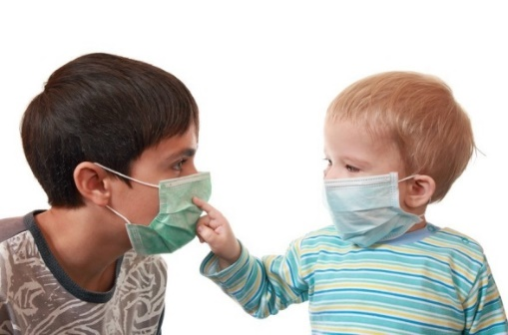Передается вирус гриппа воздушно-капельным путем от больного человека к здоровому. Вирусы выделяются со слюной, мокротой, отделяемым носа - при кашле и чихании, при тесном контакте с больным человеком; а могут оседать на различных поверхностях и далее попадать на слизистые оболочки через руки или при использовании общих с больным предметов гигиены.

Больной человек представляет опасность для окружающих без лечения 14 дней, с лечением - 7 дней.

**Отличительные признаки гриппа и ОРВИ:**

|  |  |  |
| --- | --- | --- |
| ****Симптомы**** | ****ОРВИ**** | ****ГРИПП**** |
| Начало заболевания | **Постепенное, может длиться несколько дней** | **Всегда острое.** |
| Лихорадка | **Температура повышается незначительно, редко выше 38,5ᴼС** | **Температура в течение нескольких часов достигает максимальных значений (39-40ᴼС и выше). Держится 3-4 дня.** |
| Симптомы интоксикации | **Интоксикация выражена слабо, общее состояние обычно не страдает** | **Быстро нарастают симптомы интоксикации: озноб, обильное потоотделение, сильная головная боль в лобно-височной области, боль при движении глазных яблок, светобоязнь, головокружение, ломота в мышцах и суставах.** |
| Насморк и заложенность носа | **Частый симптом, иногда преобладающий** | **Обычно не бывает сильного насморка, часто присутствует лишь небольшая заложенность носа, которая появляется ко второму дню болезни.** |
| Боль в горле, покраснение | **Обычный симптом, почти всегда сопровождает простуду** | **В первые дни болезни выявляется не всегда, обычно покрасневшая задняя стенка глотки и мягкое небо.** |
| Кашель, ощущение дискомфорта в груди | **Слабо или умеренно выражены, часто отрывистый, сухой, который проявляется с самого начала заболевания.** | **На 2-е сутки болезни часто возникает мучительный кашель, боль за грудиной по ходу трахеи, появляющиеся в результате поражения слизистой оболочки трахеи** |
| Чихание | **Частый симптом** | **Бывает редко** |
| Покраснение слизистой оболочки глаз | **Бывает редко, чаще при сопутствующей бактериальной инфекции** | **Довольно частый симптом** |
| Астенический синдром | **После выздоровления выражен незначительно** | **Утомляемость, слабость, головная боль, бессонница раздражительность могут сохраняться 2-3 недели** |

***ПОМНИТЕ! Самое эффективное средство против вируса гриппа - это***

***ВАКЦИНАЦИЯ!***

Подготовила: медсестра М.Н.Ящук